Blog 10 (Ben) 3 januari 2020 Voor vorige blogs zie downloads

Vrijheid

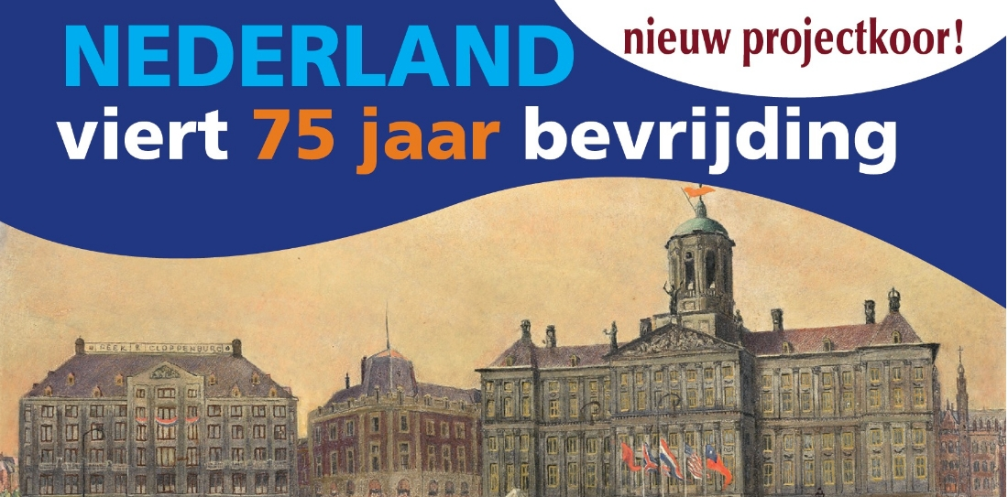

In 2020 vieren we in ons land 75 jaar bevrijding. Ook de kerken doen hier op allelei manieren aan mee. Eén van de iniatieven is het Groot Bevrijdingskoor. (lees verder)
Er wordt een groot projectkoor gevormd waaraan mensen van alle leeftijden mee kunnen doen. Er worden liederen ingestudeerd die vanzelfsprekend met vrede en bevrijding te maken hebben. De repetities vinden 1 per maand plaats en starten in januri 2020. Wie zich tijdig aanmeldt (www.bevrijdingskoor.nl) ontvangt muziek en oefenbestanden om zich thuis voor te bereiden. In Nunspeet wordt er gerepeteerd op de dinsdagen 21 januari, 18 februari en 24 maart in de Driestwegkerk. Steeds van 19.45-21.45 uur onder leiding van Rik Gerritsen uit Apeldoorn.
De concerten vinden plaats in tal van mooie kerken zoals de Bovenkerk in Kampen.
Voor meer informatie: mvermeer46@kpnmail.nl 0f 0525-655 453.

